中国科学技术馆2023年度“小球阵列”展品维修维护服务项目

申报指南

中国科学技术馆
2023年7月

目录

第一章 申报通知 2
第二章 采购需求 4
第三章 评审标准 20
第四章 申报文件格式 23

- 申报通知
- 项目名称
中国科学技术馆2023年度“小球阵列”展品维修维护服务项目。
- 项目预算金额
预算金额：人民币21万元。
注：项目预算包含为完成申报任务规定的内容及范围并达到质量标准所需要的全部费用，采购人就申报任务约定内容将不再支付额外的费用。
- 项目采购需求

详见附件第二章采购需求。
- 申报资格条件
（1）在中华人民共和国境内注册，具有独立法人资格，独立承担民事责任的能力；（是否接受自然人申报：是 ■否）
（2）具有良好的商业信誉和健全的财务会计制度；
（3）有依法缴纳税收和社会保障资金的良好记录；
（4）参加申报活动前三年内，在经营活动中没有重大违法记录（重大违法记录，是指供应商因违法经营受到刑事处罚或者责令停产停业、吊销许可证或者执照、较大数额罚款等行政处罚）；
（5）供应商未被信用中国网站（www.creditchina.gov.cn）、中国政府采购网（www.ccgp.gov.cn）列入失信被执行人、重大税收违法案件当事人名单、政府采购严重违法失信行为记录名单；
（6）本项目是否接受联合体申报：是 ■否。
- 申报流程
（1）供应商前往中国科学技术协会智慧计财服务平台（nk.cast.org.cn）项目申报页面进行供应商注册。技术咨询：010-53352066；（本项目之前已经完成注册的单位，无需再次注册）
（2）《资格文件》、《项目申报书》一同邮寄递交；
（3）《资格文件》、《项目申报书》文件接收时间：本项目申报通知发布后的第5个工作日17:00截止（不含申报通知发布当日）；
（4）《资格文件》、《项目申报书》送达方式：邮寄送达
邮寄地址：北京市朝阳区北辰东路5号中国科学技术馆
收件人：刘汉阔
联系电话：010-59041143 18500786300

- 其他要求
（1）文件制作要求：
《资格文件》：须按照《资格文件》格式编写，A4纸打印，必须左侧胶装成册，印制2份；电子版1份（U盘形式，加盖公章PDF格式）；
《项目申报书》：须按照《项目申报书》格式编写，A4纸打印，必须左侧胶装成册，印制5份并密封；电子版1份（U盘形式，WORD格式和加盖公章PDF格式）。
（2）公告期限：3个工作日。
（3）采购部门：中国科学技术馆
联系人：刘汉阔
联系电话：010-59041143 18500786300
地址：北京市朝阳区北辰东路5号中国科学技术馆
（4）申报代理机构：五矿国际招标有限责任公司
联系人：石浩人、潘爽、梁敬保
联系电话：010-81125774/81125778
地址：北京市西城区文兴街1号院北矿金融大厦9层906室

- 采购需求
一、项目名称
中国科技馆2023年度“小球阵列”维修维护服务项目
二、项目概况
“小球阵列”展品位于中国科技馆一层西大厅公共空间，自更新改造完成对观众展示以来，深受喜爱和好评。
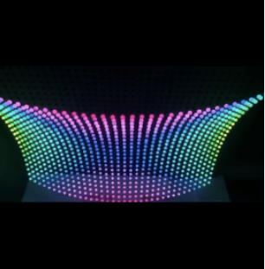
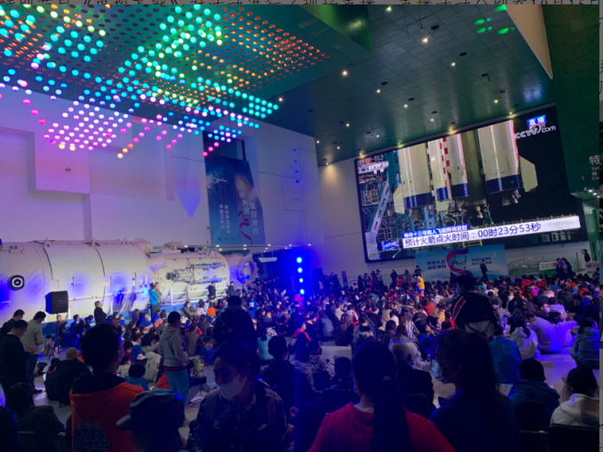
“小球阵列”由805个独立小球组成，每个小球由5个LED灯板组、灯光电源模块、灯光控制模块组、电机、导电同轴线等构成，当展品开启后，805个小球按照设定好的程序，以特定的速度和下降高度运动，最终在半空呈现出设定的立体图案并且切换不同图案。
三、项目地点：北京市朝阳区北辰东路5号中国科学技术馆
四、服务期限：拟定为15个月（以成交后实际签署合同约定的维修维护服务期限为准）。
五、“小球阵列”维修维护服务采购内容
主要服务内容：
1.完成展品全面保养一次，检修电气柜、控制系统、计算机、805个小球机构等软硬件，排除潜在故障和安全隐患。
2.完成展品日常维修，月完好率不低于98%。
3.至少完成15次定期维护工作（含劳动节、暑期、国庆节、元旦、春节等节假日及重大活动保障），维护人员不少于2人（平日无须驻馆），重大活动期间现场保障人员不少于2人。
4.供应商提供展品维修所需灯板、电源模块、电机、驱动器等所有配件。
15个月维修所需配件名称及预估数量见下表：
配件名称 | 单位 | 数量
LED灯板组（每组5个） | 套 | 140
灯光电源模块 | 个 | 85
灯光控制模块组（每组5个） | 套 | 85
台达电机 | 台 | 4
台达电机驱动器 | 台 | 4
驱动器连接线 | 根 | 12
导电同轴线 | 米 | 900
导电滑环 | 个 | 25
小球灯罩 | 个 | 20
工控机、PLC主机、电控系统等配件 | 件 | 相应配件
注：此表数据仅作为参考使用，如服务过程中超过预估数量，不再调整合同费用。
5.供应商需对承担一层常设展厅维修维护供应商驻馆人员进行必要的操作培训，保障该展品每日可正常开关机，必要时提供技术指导。
六、服务要求
（一）人员组成及岗位职责
供应商须针对该展品不同类型故障，针对性选派由机械、电气（高低压）、计算机（软硬件）等专业人员开展维修工作，维修技术人员应具备两年以上本专业相关工作经验，年龄在20-55周岁之间，符合劳动法相关用人规定。
公司技术服务人员负责为该展品及环境附属设施，提供维护、维修、保养服务，保证其安全、正常、可靠运行，达到或优于其原来展示效果。
（二）服务时间要求
（1）供应商在接到采购人保修通知后，应在一个工作日内到达现场，小的故障当天解决完成；中大型故障三日内解决完成。重大活动期间，供应商需安排技术人员提供全程服务。
（2）技术人员进馆后，按中国科技馆正常上下班时间开展工作（5月至10月为8：30-17：30；11月至次年4月为8：45-17：15），并充分利用闭馆时间对平日不方便维修、维护的故障进行检修。
（3）全面保养工作应在平日闭馆且观众离馆以后，或周一闭馆时实施。
（三）展品配件更换要求
对影响展示效果的配件，供应商应及时更换，并在现场预留一定的配件以备应急。对费用较高的配件，如展品技术部提出更换意见后，供应商公司应在半个月内进行换新，如供应商超期不更换且无合理解释，我部将直接采购相应配件，相应费用在合同当期应付款项中直接予以扣除。
供应商应按照全面保养工作方案制定的标准进行展品保养工作（见附件3）。
七、进度安排
时间节点 | 进度安排
2023年7月31日前 | 完成合同签订
2024年10月31日前 | 完成服务技术资料收集、完善和项目验收工作
八、相关技术规范与标准
1.中国科技馆展厅展品完好率检查统计细则（见附件1）。
2.中国科技馆合同验收相关规定（见附件2）。
3.“小球阵列”展品全面保养方案（见附件3）。
九、工作考核要求和相应处罚条例
1.保证展品月平均完好率不低于98%。完好率不达标每次扣合同款5%，如低于96%我方有权结束合同并追究供应商违约责任。
2.工作人员在场馆内工作，须注意自身形象，统一着装、佩戴工作证，面对观众态度客气，收到1次关于工作人员的投诉，扣除合同总款1000元整；每月累计投诉超过3次，扣除合同总款1万元整。
3.供应商工作人员未经允许严禁将采购人资产带出场馆，每发现一起扣除合同款1万元整，同时根据物品的总价值双倍赔偿并取消该工作人员的驻场资格。
4.场馆内未经采购人书面许可，严禁供应商工作人员进行角磨机打磨、切割机切割、电气焊等动用明火行为，确需进行，须填写申领《动用明火、电气焊、易燃、电热施工许可证》，报请采购人相关部门批准后方可进行，如未按规定执行，发现一起扣除合同款1万元整。
5.如供应商严重违反采购人规章制度，每发现一起扣除合同款1万元整，且造成经济损失的由供应商负责。
6.供应商在馆期间对展品展项进行维护、维修过程中，必须设置安全护栏、警示标志等必要的安全措施，开馆期间禁止使用升降梯高空作业、大件搬运等危险操作，累计三次扣除合同款1万元整。
十、主要验收指标
1.月平均完好率不低于98%。
2.公司技术人员维修人数符合要求，能保证完成合同范围展品维修维护工作。
3.在馆期间，技术人员遵守中国科技馆各项规章制度，尤其是疫情防控规定。
4.技术服务达到相关安全要求，服务期间无展品安全和人员损伤事故发生。
5.技术员在馆期间礼貌对待观众，不得与观众发生争执和冲突。
6. 按要求完成全面保养工作。
十一、费用构成及支付
项目中标价格包含了供应商为完成约定的全部工作内容，甲方无需额外支付其他任何费用。
付款方式见下表：
支付批次 | 支付比例 | 支付条件
第一批 | 20% | 签订合同后，支付20%合同总款。
第二批 | 40% | 合同执行6个月后，供应商提供维修服务记录和支付申请，甲方支付40%合同款。
第三批 | 40% | 合同执行完成，供应商完成服务技术资料收集、完善，提交工作总结和支付申请，项目验收合格并扣除违约费用后，支付剩余40%合同款。

附件：
1.中国科技馆展厅展品完好率检查统计细则
2.中国科技馆合同验收相关规定
3.“小球阵列”展品全面保养方案

附件1
中国科技馆展厅展品完好率检查统计细则

为了进一步加强常设展览展项管理，明确展厅展品完好率统计检查工作,使之更加严谨、规范、合理、准确，特制定此细则。
一、展品完好率检查要求
1.展品完好率检查
完好率检查频次为开馆时间每个小时的整点检查一次。
2.展品完好率统计
完好率统计工具使用全国科技馆展品统筹管理平台，每小时整点数据为该时段的完好率，全天整点数据的平均值即为当日完好率，开馆日数据平均值为全月完好率。
如某处室对检查结果存在疑议，且处长不签字认可，展品完好率检查组组长把直接检查结果呈交主管馆领导，由主管馆领导裁决。
3.问题展品处理流程
经开会讨论决定撤销或是改造的展品，维修组中该展品负责人按会议纪要填写《存在问题展品处理登记表》，并按照此表中的签字顺序进行签字。签毕后交检查组组长存档。
二、展品完好率统计方法
展品完好率计算方法：

某层单次检查的展品完好率%= | 该层展品总数-检查当日该层损坏展展品数 | *100%
某层单次检查的展品完好率%= | 该层展品总数 | *100%
全馆完好率：各层（展厅）完好率的算数平均值。
三、展品故障分类统计方法
（一）静态展品
静态展品是指不需要观众操作、且无机械运动和动态画面的展品。
静态展品可分为静态平面和静态立体两类。
1.静态平面展品
指以图文版或者雕版形式展出的展品。
故障统计方法：
1) 局部损坏（例如四边翘起，局部掉落，展品装饰玻璃开裂等）在不影响展品正常展出的前提下，按照损坏程度进行统计。
2) 如借助于射灯达到其展示效果，按照损坏射灯的数量比率进行统计。
3) 展品本身掉落按照全部损坏统计。
2.静态立体展品
以立体形式展出，不具备声光电、机械运动等展示手段，一般为模型或实物。
故障统计方法：
1) 展品局部开裂、部件掉落、因实际情况统计其完好率，在不影响展品正常展出的前提下，按照5%损坏以下统计。
2) 展品照明等辅助设施损坏，影响其展示效果的，按照其损坏比例进行统计。
3) 展品整体倒塌、破损，存在较大安全隐患已封闭或者移出展厅（未填写《存在问题展品处理登记表》），按照全部损坏统计。
（二）动态展品
指借声光电、多媒体、机械运动展示的展品，动态展品分为可操作和不可操作两类。
1.可操作动态展品
指观众可动手参与或者亲身体验的展品。
故障统计方法：
1) 展品的外观破损或者影响展厅形象但不影响正常演示的，一般较小的问题按照1%统计。
2) 以投影互动为主要展示形式的展品，根据其展示的效果划分为三档。效果清晰、影像模糊、黑屏或图像基本看不清，分别按正常、50%损坏、100%损坏统计。
3) 以触摸屏主要展示形式的展品，统计完好的原则是触摸灵敏度及误差度，触摸屏误差尺寸超过5厘米以上为50%损坏，略有偏差，不太影响操作的可按照1%统计。
4) 以度量衡为主要展示形式的展品，误差大于8%以上为50%损坏，小于8%以内统计为1%。可按照当时展品具体统计。
5) 以水为主要展示形式的展品，误差大于8%以上为50%损坏，略有偏差，不太影响操作的可按照1%统计。无水即按照全部损坏统计。
6) 按照展品可操作部分的按钮、手柄、声音、投影等可以进行细分统计的并且损坏的只是其中一部分；不影响其他部分的操作，按照损坏比例统计其完好率。
7) 展品的关键部分损坏，导致整个展品无法运行或直接影响展示效果，按照全部损坏统计完好率。
2.不可操作动态展品
此类展品多以播放多媒体或自动演示为主要展示手段，观众不可以直接动手参与，只能观看其演示现象，倾听原理介绍或者目睹工作人员表演。
故障统计方法：
1) 展品的外观破损或者影响展厅形象但不影响正常演示的，一般较小的问题按照1%统计。
2) 展品由多部分组成，其中一部分损坏且不太影响展品展示效果的，按照损坏比例统计其完好率。
3) 展品的关键部分损坏，导致整个展品无法运行或直接影响展示效果，按照全部损坏统计完好率。
（三）灯箱
由于受展品布景及特殊条件的需求，采用了一些特殊的展示手段，将科普知识做成灯箱，观众只能看，不能参与。
故障统计方法：按照其损坏个数进行百分比统计。
四、其他特殊情况说明
（一）展品没电，有两种情况：第一，电工已送电，但展品却没有电，按照全部损坏统计；第二，由于电工送不上电，而导致展品没有电，按照完好统计。
（二）展品需要短时间撤出展厅维修的可不用填写《存在问题展品处理登记表》。此类情况以三日为最高期限，三日内修好返回展厅的可不统计其完好率。超过此期限按照全部损坏统计。
（三）填写过《存在问题展品处理登记表》进行撤出或原地改造申请的展品不统计完好率。原地改造以签字完成到完好率检查组存档日期为准；撤出改造以该展品撤出展厅时间为准。
（四）展品已经修复完成需要统计完好率时，该展品维修组负责人将检查组存档的《存在问题展品处理登记表》取出，依次签字确认返还展厅，以签字完成到完好率检查组存档日期为准，开始统计其完好率。
（五）经馆领导批准的大规模展区改造需填写的《不统计完好率展区展品登记表》，展区改造期间，不统计该展区以内的展品以及因施工需要受到影响的其他展区展品的完好率。免于统计完好率的期限自签字完毕交付检查组存档的日期起至展区施工并通过验收开放的日期为止。
附件2
中国科技馆合同验收相关规定

第一条 按照《中国科学技术馆采购管理制度》中相关规定，常设展厅维修维护社会化服务项目验收是以采购需求和采购合同为依据，对社会化服务企业提供的维修维护服务进行验收。
第二条 项目验收应在项目服务期结束后的30日内完成。
第三条 需求部门应当成立验收小组, 验收小组由除项目具体经办人员以外的人员与相关业务部门人员、使用人员或中国科协内部其他单位的专业技术人员组成。
第四条 验收小组应由3人（含）以上单数组成，其中需求部门人员数量不多于2人。
第五条 验收小组应当根据项目特点制定验收方案,明确履约验收的时间、方式、程序等内容，并应按照采购合同的约定对投标人履约情况进行验收。验收时,应当按照采购合同的约定对技术、服务、安全标准的履约情况进行确认。验收结束后,应当出具验收书,列明各项标准的验收情况及项目总体评价,由验收双方共同签署。

附件3
“小球阵列”展品全面保养方案

- 展品技术原理分析
1.展品总体结构组成
展品主要由23行35列805个自发光小球模组、钢格板、外装饰板、钢桁架，以及5组PLC控制电路等组成，单个小球直径220mm，球心间距500mm。小球模组安装于钢格板上，钢格板再固定于钢桁架上，钢桁架固定于建筑顶部。小球整体结构示意图如下：
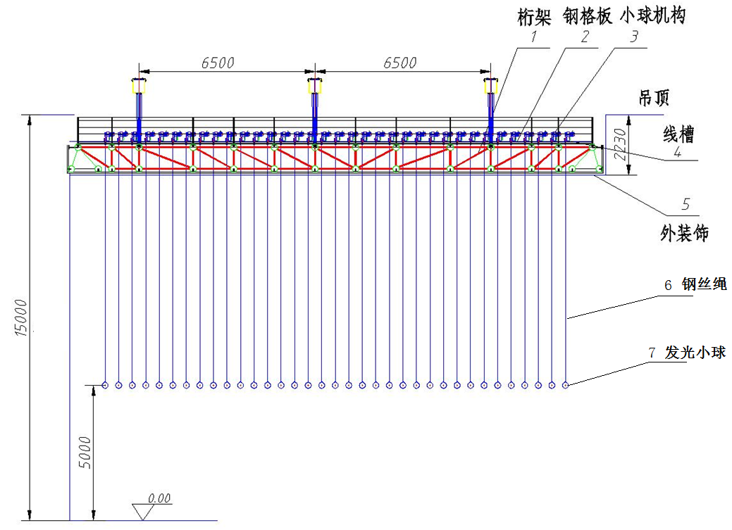
小球整体结构示意图
每个小球内设计有LED灯组件及控制LED灯变色的无线控制模块，能够实现小球颜色的全彩受控实时显示。每个发光小球与一根钢丝绳相连，钢丝绳另一端固定在一个转盘上。每个转盘由一个交流伺服电机带动可实现精确的旋转运动，转盘旋转时缠绕钢丝绳，实现小球的上下运动。
通过每个小球位置的不同，即可组成不同的造型，同时，配合小球灯光颜色的变化，演绎多样的造型，包括文字、静态图形、动态图形等。小球阵列集成了伺服电机控制、图形像素、视觉艺术等多学科技术。
2.单个小球模组结构
每个小球模组由交流伺服电机（含驱动器）、转盘、联轴器、导电滑环、接近开关、钢丝绳、支架、发光小球等组成。钢丝绳作为提升小球上下运动的线缆，同时还要给小球内LED灯光组件供电。小球模组结构示意图如下：
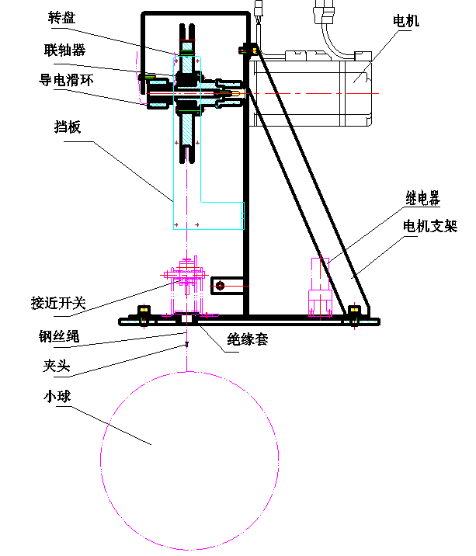
小球模组结构示意图
小球内部设计有LED灯光组件，由钢丝绳供电，主要包含LED灯模块和ZigBee无线控制模块，LED灯模块能够实现RGB全彩显示，ZigBee无线控制模块接收到无线控制信号后，实时控制LED灯模块变色。
3.控制系统结构
展品有805台伺服电机，数量较多，小球位置实时动态变化，数据量较大，采用了工业自动化现场总线控制技术-EtherCAT（以太网控制自动化技术）。工控机连接5台PLC，每台PLC连接161台伺服驱动器，每台伺服驱动器与1台交流伺服电机相连，向电机发送运动指令，电机输出轴通过联轴器带动转盘旋转，缠绕钢丝绳实现小球上下运动。每台PLC会连接一个灯光控制器，每个灯光控制器通过ZigBee无线通讯的方式控制多个LED灯光组件中的LED灯模块变色。控制系统结构图如下：
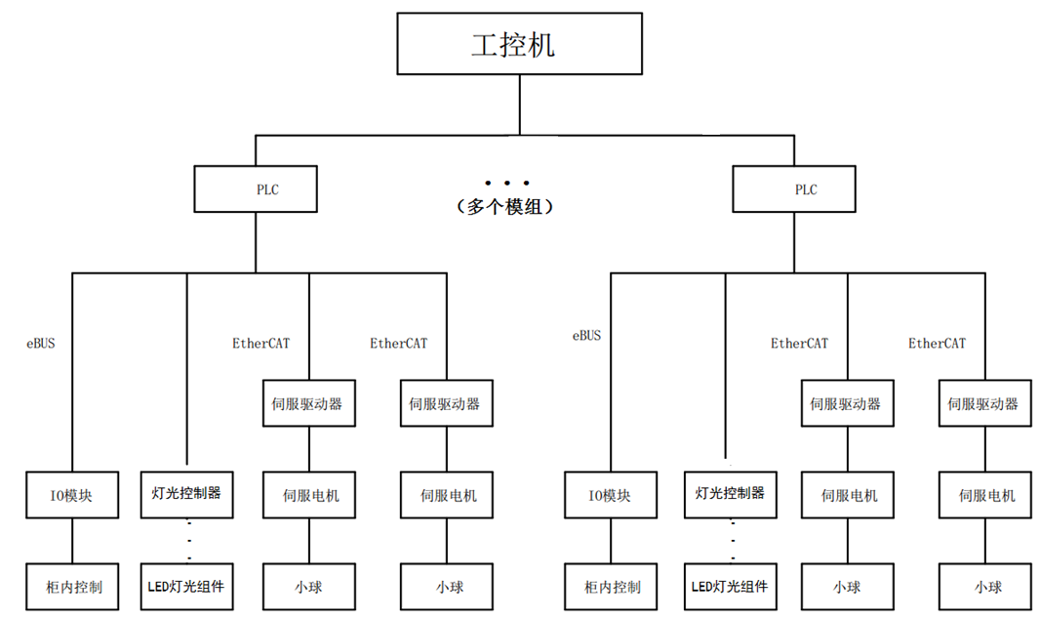
控制系统结构图
- 展品保养维护特点分析
1.技术复杂，维护技术要求高
展品有805个小球模组，涉及到大规模伺服电机控制、大规模灯光无线控制、同轴钢丝绳供电技术、计算机网络技术、图形数据处理技术等，技术复杂度非常高，需要维护团队非常熟悉展品各项技术设计。
2.结构复杂，对安全性要求高
展品所有小球的模组结构都固定于西大厅上方的钢桁架上，需要尤其注意防止异物掉下，对安全性要求极高。
小球间距小，传感器较多，各类电源及信号线缆布线复杂，电机模组结构安装紧凑。小球维护时，需要避免人体对模组结构造成挤压和损坏，以免损坏结构组件或线缆，造成次生故障，避免增加维护检修难度和时间。
因此，维护人员需要对钢桁架平台上方各个细节结构非常熟悉，操作谨慎小心。
- 全面保养维护内容
鉴于“小球列阵”展品建成至今，各种电子元器件及机械零部件等存在不同程度的消耗，需对展品进行全面维护保养。
1、对电气控制柜的保养维护
清除配电柜各部位、各部件的积尘、污垢；检查是否有可靠的接地，必须要断开电源，并且要注意接地电阻不能大于4欧姆。
紧固构架及各部位链接螺栓；修复锈蚀部位，补充或重新刷油漆；各部位磁绝缘应完好，无爬闪痕迹，瓷铁胶合处无松动，各导电部分连接点应紧密，否则应紧固。母排表面应光洁平整，无裂损，变形和扭曲等现象，否则应拆下进行校正，有腐蚀氧化层应处理；检查与紧固所有的联接螺栓。
运行时母排温度不得超过60ºC，否则应进行相关检查和处理；检查支持绝缘子、套管，应清洁、无裂纹及闪烙痕迹，否则须更换；检查熔断器支架的夹力应正常，接触部位无氧化过热现象；检查绝缘子表面应无破损、裂纹和闪烙痕迹，完成修复。
2、对展品电子元器件的排查保养维护
更换805只继电器(继电器是触点式的,时间长了会使触点烧蚀,所以用过一段时间就要更换，建议全部更换)；检查的电线电缆，对老化的电线电缆及异常焊接点重新排线、布线、焊接；检查其他电子元器件的异常损耗并替换。
3、全面排查展品机械类配件的使用情况
检查钢丝绳磨损及铝扣压紧状态并替换；检查模组、电机、电机刹车等是否到位、有无松动，并排除；检查灯板、灯罩的损坏，并排除；其他机械类配件使用情况。
4、对智能控制系统的排查保养维护
PC和控制器的测试、观察启动、运行过程是否有异常，并排除。
5、修复临时出现的展品故障，更换损坏配件
6、人员安排
不少于2名专业技术人员，现场维护保养周期为6天。
7、维护保养清单

名称 | 检修内容 |  | 检测方法 | 检修结论 | 记录人 | 备注
机械类 | 1 | 钢丝绳磨损情况 | 运行、目测 | □合格  □不合格
机械类 | 2 | 轮盘塑料挡边磨损情况 | 运行、目测 | □合格  □不合格
机械类 | 3 | 各铝扣压紧状态 | 运行、目测、耳听 | □合格  □不合格
机械类 | 4 | 模组上各螺丝松紧状态 | 运行、目测、操作 | □合格  □不合格
机械类 | 5 | 灯罩上螺丝松紧状态 | 目测、  工具检测 | □合格  □不合格
机械类 | 6 | 微动开关使用情况 | 运行、操作 | □合格  □不合格
机械类 | 7 | 限位拨杆有无损坏 | 运行、操作 | □合格  □不合格
机械类 | 8 | 导电滑环使用情况 | 运行、操作 | □合格  □不合格
机械类 | 9 | 电机刹车情况 | 运行、操作 | □合格  □不合格
机械类 | 10 | 有无灯板损坏 | 目测 | □合格  □不合格
机械类 | 11 | 有无灯罩损坏 | 目测 | □合格  □不合格
机械类 | 12 | 整体运行有无异响 | 运行、操作 | □合格  □不合格
电气  灯  光  类 | 1 | 电气控制柜 | 带电测试 | □合格  □不合格
电气  灯  光  类 | 2 | 强电供电线路 | 目测外观 | □合格  □不合格
电气  灯  光  类 | 3 | 弱电网线线路 | 目测外观 | □合格  □不合格
电气  灯  光  类 | 4 | 限位开关 | 万用表测试通断 | □合格  □不合格
电气  灯  光  类 | 5 | 导电滑环 | 万用表测试通断 | □合格  □不合格
电气  灯  光  类 | 6 | 伺服电机 | 听运行噪音 | □合格  □不合格
电气  灯  光  类 | 7 | LED灯板 | 目测亮度和颜色 | □合格  □不合格
智能控制系统 | 1 | 上电开机，PC和控制器能正常启动 | 运行、目测、操作 | □合格  □不合格
智能控制系统 | 2 | 启动过程，有无导致启动失败的严重错误 | 运行、目测、操作 | □合格  □不合格
智能控制系统 | 3 | 回零过程，所有小球能否全部回到原点位置 | 运行、目测、操作 | □合格  □不合格
智能控制系统 | 4 | 启动、运行过程中有无触发到极限限位，导致设备停止运行 | 运行、目测、操作 | □合格  □不合格
智能控制系统 | 5 | 运行过程，总线通信有无丢失数据包现象 | 运行、目测、操作 | □合格  □不合格
智能控制系统 | 6 | 关机过程，PC和控制器能正常关闭 | 运行、目测、操作 | □合格  □不合格
总体
结论

- 评审标准
一、评审原则
（1） 评审小组：数量、专业等按中国科协相关采购管理规定组成；
（2） 评审方法：评审小组采用综合评分法对通过资格审查的供应商的项目申报书进行评审，以申报指南为依据进行综合评议与打分，得分按照由高到低进行排序，确定综合得分排序第一的供应商为本项目的成交供应商；
（3）每名供应商的最终综合得分是所有评委对其进行评分后的算术平均值，保留两位小数；
（4）申报单位申报书报价超出本项目预算金额的，评审小组按其无效处理。
二、评分表
评审项目 | 分值 | 评分标准说明 | 评分
一、价格部分15分
报价得分 | 15分 | 按申报指南/通知要求对报价表内的所有项目进行报价，申报单位的报价采用低价优先法计算，满足申报指南/通知要求且价格最低的报价为基准价，其价格分为满分。其它申报的价格分按下列公式计算：报价得分＝（基准价/申报报价）×15（计算至小数点后两位，下同）。 | 0-15分
二、商务部分15分
体系认证 | 2分 | 供应商具有有效期内的质量管理体系认证证书，得2分，否则得0分。  注：提供证书复印件，否则不予认可。 | 0-2分
体系认证 | 2分 | 供应商具有有效期内的环境管理体系认证证书，得2分，否则得0分。  注：提供证书复印件，否则不予认可。 | 0-2分
体系认证 | 2分 | 供应商具有有效期内的职业健康安全管理体系认证证书，得2分，否则得0分。  注：提供证书复印件，否则不予认可。 | 0-2分
支付要求响应 | 4分 | 供应商完全响应采购需求中的支付方式得4分，否则得0分。 | 0-4分
类似项目业绩 | 5分 | 近三年承担过类似项目业绩，近三年是指2020年6月1日至申报文件递交截止日（以合同签订日期为准），业绩以提供合同为准，要求必须提供加盖公章的合同首页、服务内容页、合同金额所在页、签字盖章页复印件等。每提供1个业绩得1分，最高得5分。 | 0-5分
三、技术部分70分
需求分析与重点难点解决方案 | 5分 | 对本项目重点、难点的理解准确，重点（关键）和难点的实施方案、方法及其措施分析内容完整、透彻，针对项目执行过程中的重点、难点问题给出相应解决方案，得5分；  提供了常规、通用的需求分析及问题解决方案，得3分；  提供了简单的需求分析，但分析内容有欠缺，得1分；  未提供相关内容，得0分。 | 0-5分
日常展品维修工作方案 | 5分 | 针对科技馆项目日常维修工作内容，方案完整、业务流程合理、管理完善、针对性强，完全满足采购需求，得5分；提供了常规、通用的方案，基本符合要求，得3分；方案有欠缺或存在明显问题，得1分；未提供，得0分。 | 0-5分
15次定期维护工作方案 | 5分 | 针对科技馆项目15次定期维护内容，方案完整、业务流程合理、管理完善、针对性强、完全满足采购需求，得5分；提供了常规、通用的方案，基本符合要求，得3分；方案有欠缺或存在明显问题，得1分；未提供相关内容，得0分。 | 0-5分
全面保养工作实施方案 | 5分 | 针对科技馆项目全面保养方案和保养具体内容提出具体实施方案，方案完整、业务流程合理、管理完善、针对性强、完全满足采购需求，得5分；提供了常规、通用的方案，基本符合要求，得3分；方案有欠缺或存在明显问题，得1分；未提供相关内容，得0分。 | 0-5分
配件制作、采购方案 | 5分 | 针对科技馆项目实际需求及供应商设备配件制作、采购能力，方案完整、业务流程合理、管理完善、针对性强完全满足采购需求，得5分；提供了常规、通用的方案，基本符合要求，得3分；方案有欠缺或存在明显问题，得1分；未提供相关内容，得0分。 | 0-5分
配件更换方案 | 5分 | 针对科技馆项目实际现状，具备本项目设备配件更换能力，方案完整、业务流程合理、管理完善、针对性强完全满足采购需求，得5分；提供了常规、通用的方案，基本符合要求，得3分；方案有欠缺或存在明显问题，得1分；未提供相关内容，得0分。 | 0-5分
故障解决响应方案 | 5分 | 针对科技馆项目故障解决相应时间要求，方案完整、业务流程合理、管理完善、针对性强完全满足采购需求，得5分；提供了常规、通用的方案，基本符合要求，得3分；方案有欠缺或存在明显问题，得1分；未提供相关内容，得0分。 | 0-5分
安全工作方案 | 5分 | 针对科技馆项目实施安全工作需求和安全隐患，提出安全工作方案，方案完整、措施合理，管理完善、针对性强。完全满足采购需求，得5分；提供了常规、通用的方案，基本符合要求，得3分；方案有欠缺或存在明显问题，得1分；未提供，得0分。 | 0-5分
维护维修工作时间安排方案 | 5分 | 针对科技馆开闭关时间、项目实施维修维护时间安排现状，方案完整、业务流程合理、管理完善、针对性强完全满足采购需求，得5分；提供了常规、通用的方案，基本符合要求，得3分；方案有欠缺或存在明显问题，得1分；未提供相关内容，得0分。 | 0-5分
工作人员着装、纪律管理方案 | 5分 | 针对科技馆对工作人员着装和纪律要求，方案完整、业务流程合理、管理完善、针对性强完全满足采购需求，得5分；提供了常规、通用的方案，基本符合要求，得3分；方案有欠缺或存在明显问题，得1分；未提供相关内容，得0分。 | 0-5分
履约验收 | 5分 | 供应商完全响应采购需求中的履约验收要求，得5分，否则得0分。（须提供承诺书，承诺完全按照申报文件要求进行履约验收。） | 0-5分
项目团队 | 15分 | 项目团队人数配备满足采购需求要求得5分，否则得0分。【须提供承诺函并加盖供应商公章，内容体现:日常维修维护人员不少于2人，节假日（劳动节、暑期、国庆节、元旦、春节等）维修维护人员不少于2人，重大活动现场保障人员不少于2人。否则不予认可】 | 0-5分
项目团队 | 15分 | 项目团队成员：每有1人具备两年以上相关工作经验（提供个人简历）得1分，满分5分。 | 0-5分
项目团队 | 15分 | 项目团队成员：每有1人为机械、电气（高低压）、计算机（软硬件）专业人员（提供证书复印件）得1分，满分5分。 | 0-5分
总分100分

- 申报文件格式
对于本章给出格式附件的文件，供应商应按照本章中提供的统一格式填写，所附格式中要求填写的全部问题和／或信息都必须填写，不得自行删减内容；未给出格式附件的则由供应商自行提供。供应商应保证全部声明和填写的内容是真实的和正确的。全部文件应按规定的份数提交。格式如下：

★文件制作提示：
1、《资格文件》：须按照《资格文件》格式编写，A4纸打印，必须左侧胶装成册，印制2份；电子版1份（U盘形式，加盖公章PDF格式）；
2、《项目申报书》：须按照《项目申报书》格式编写，A4纸打印，必须左侧胶装成册，印制5份并密封；电子版1份（U盘形式，WORD格式和加盖公章PDF格式）。

资格文件（格式）

项目名称：

供应商名称： （加盖公章）

日期：

资格文件目录
- 法定代表人身份证明和法人代表授权书（法定代表人申报仅需提供法定代表人身份证明）（原件加盖公章）
- 法人或者其他组织的有效营业执照等证明文件（复印件加盖公章）
- 资格声明书

- 法定代表人身份证明和法人代表授权书
法定代表人身份证明书（格式）

单位名称：
单位性质：
地 址：
成立时间： 年 月 日
经营期限：
姓 名： 性别： 年龄： 职务：
身份证号：
系 （供应商单位名称） 的法定代表人。
特此证明。

法定代表人
身份证复印件

供应商名称（加盖公章）：
日 期： 年 月 日

法定代表人授权书（格式）

致（中国科学技术馆）：

（供应商全称）的在下面签字【或签章】的（法人代表姓名）代表本单位授权（被授权人姓名）为本公司的合法代理人，就（项目名称（子项目名称））的申报，以本单位名义处理一切与之有关的事务。

法人代表签字或签章：

被授权人签字：

供应商名称（加盖公章）：
日期：

后附：（法人和被授权人身份证明复印件）
被授权人姓名：
职务：
详细通信地址：
邮政编码：
传真：
电话：

- 法人或者其他组织的营业执照等证明文件
（供应商为企业的，提供营业执照复印件；供应商为事业单位的，提供事业单位法人证书复印件加盖公章）

- 资格声明书
致：中国科学技术馆
在参与本次项目申报中，我单位承诺：
- 具有良好的商业信誉和健全的财务会计制度；
- 具有履行合同所必需的设备和专业技术能力；
- 有依法缴纳税收和社会保障资金的良好记录；
- 参加政府采购活动前三年内，在经营活动中没有重大违法记录（重大违法记录指因违法经营受到刑事处罚或者责令停产停业、吊销许可证或者执照、较大数额罚款等行政处罚，不包括因违法经营被禁止在一定期限内参加政府采购活动，但期限已经届满的情形）；
- 我单位不存在为采购项目提供整体设计、规范编制或者项目管理、监理、检测等服务后，再参加该采购项目的其他采购活动的情形（单一来源采购项目除外）；
- 与我单位存在“单位负责人为同一人或者存在直接控股、管理关系”的其他法人单位信息如下（如有，不论其是否参加本项目项下的采购活动均须填写）：
序号 | 单位名称 | 相互关系
1
2
…

我单位已仔细阅读上述条款，上述声明真实有效，否则我方负全部责任。

供应商名称（加盖公章）： ____________
日期：_____年______月______日

项目申报书（格式）

项目名称：

供应商名称： （加盖公章）

日期：

项目申报书目录
- 申报单位基本情况
- 服务报价情况
- 服务能力及经验业绩
- 技术响应方案
- 措施方案
- 基础保障及项目团队情况
- 预期成果
- 其他参与评审的资料
- 申报单位基本情况

单位名称 |  | 单位性质
单位地址 |  | 统一社会  信用代码
法定代表人 |  | 授权代表
项目负责人 |  | 职称/职务
办公电话 |  | 移动电话
电子邮件 |  | 传 真
单位简介
相关资质 | （请填写有助于申报单位通过申报评审的各类资质、证明，此处需文字表述，证明材料可另附页。）

- 报价情况

序号 | 分项内容说明 |  | 数量 | 单价 | 分项合计
1 | 全面保养费用
2 | 日常维修 | 人员费
3 | 日常维修 | 配件费
4 | 15次定期维护费用 | 人员费
5 | 15次定期维护费用 | 配件费
总价

供应商名称（加盖公章）：

- 服务能力及经验业绩
（描述单位专业领域情况，并填写项目业绩清单）

项目业绩清单
序号 | 项目名称 | 签署日期 | 委托单位 | 项目简要描述
1
2
3
4
5
......
注：业绩证明文件是指合同或任务书等有效证明材料。

- 技术响应方案
（供应商按采购需求及评分标准编写包括但不限于工作目标任务、内容、工作量、进度计划等详细、有针对性的实施方案）
须具体、完整地说明各项工作内容。若有多项任务，须分条分类说明，具体叙述各项任务内容。

- 措施方案
（供应商按采购需求编写详细、有针对性的措施方案，包括但不限于质量、进度、服务等保障措施）
- 基础保障及项目团队情况

（供应商从办公条件及配套设施、项目团队人员情况等角度详细描述项目的组织实施条件。提供有利于评审的证明材料，如人员学历或职称等证书复印件）

拟投入项目团队人员列表
序号 | 姓名 | 工作年限 | 职称或职业资格 | 在本项目中拟承担角色及工作内容
1
2
3
4
5
......

人员简历
姓名 |  |  | 职务 |  | 职称
年龄 |  |  | 本项目拟任角色 |  | 工作年限
学历（毕业学校、时间、专业）：

年份 | 同类或类似项目经验 |  |  |  |  |  | 担任职务

- 预期成果

（供应商对应前述项目主要内容填写每项任务的预期成果，说明成果名称、数量、质量标准等。 ）

- 其他参与评审的资料
（其他申报指南要求的或供应商认为应当或有必要提供的资料。）

